**实验二** **利用Github发布个人博客**

学生姓名： 张小锋 学 号： 8002119102 专业班级： 计软192班

实验类型：□ 验证 □ 综合 □ 设计 □ 创新 实验日期： 2021.12.1 实验成绩：

1. 实验项目名称

利用Github发布个人博客

1. 实验目的

1. 了解github基本使用方式；

2. 初步掌握利用HTML进行网页的设计方法；

3. 掌握web项目中相对路径和绝对路径概念；

1. 实验基本原理

1．Github注册与配置

2．使用Github Pages + Hexo搭建博客站点

3、在发布的博客页面中显示至少两张图片

4、图片要求为其中一张引用方式为绝对路径（http://xxxx.com/1.png），另一张为相对路径（../image/1.png）

1. 主要仪器设备及耗材

计算机、Idea、Tomcat9.0、JDK1.8

五、实验步骤（完整内容见光盘）

1.创建Github账号，成功创建Github账号如下：

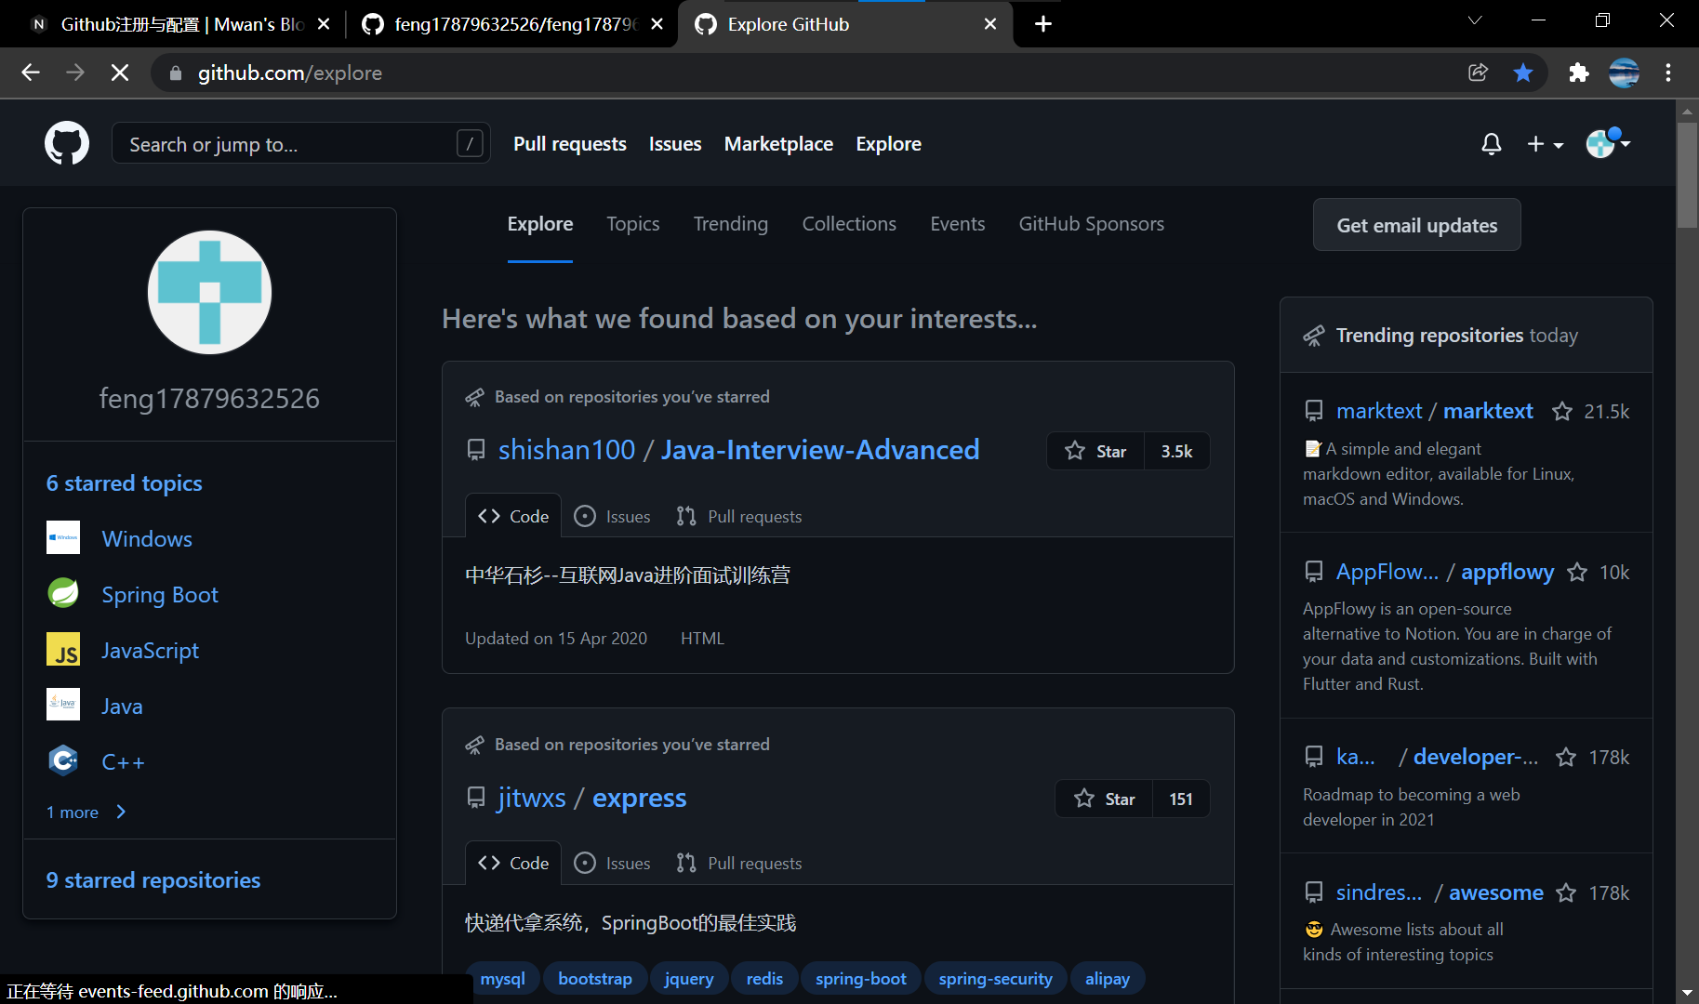

2.在Github账号中新建版本库新建版本库如下：

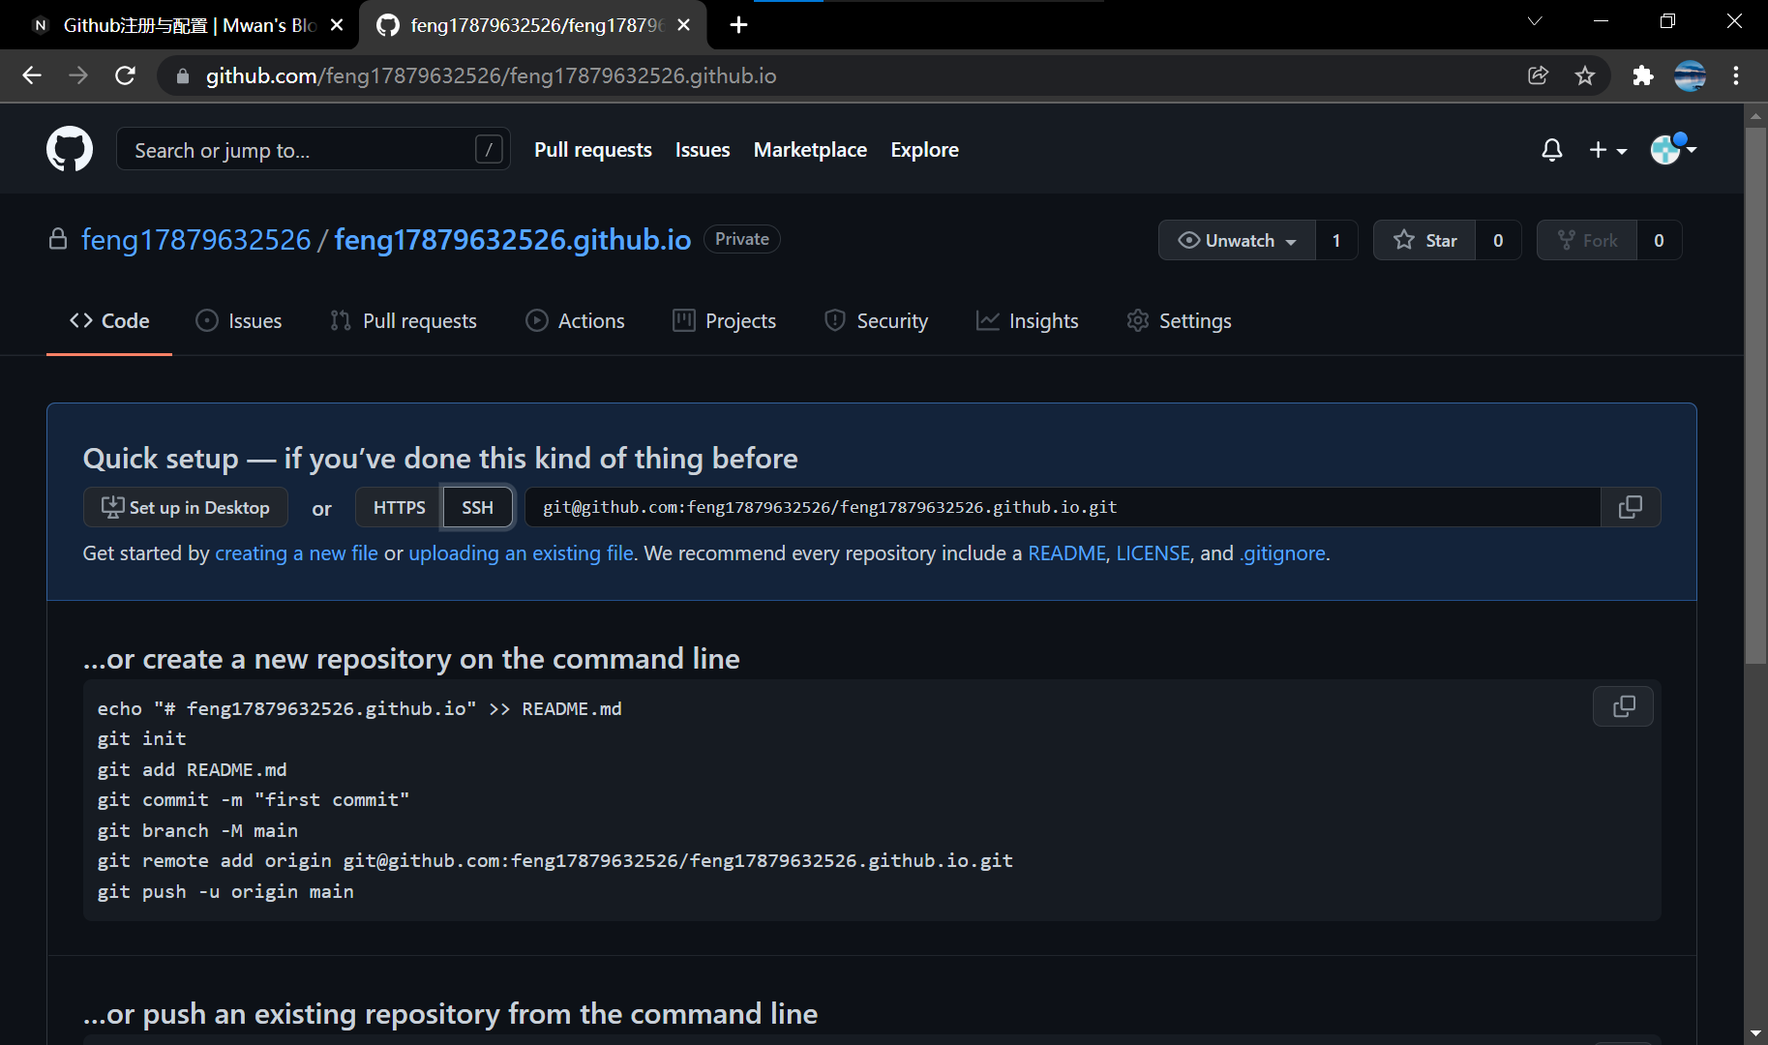

3.下载并安装Git，运用命令git version检查是否安装成功，结果显示成功安装，如下图：

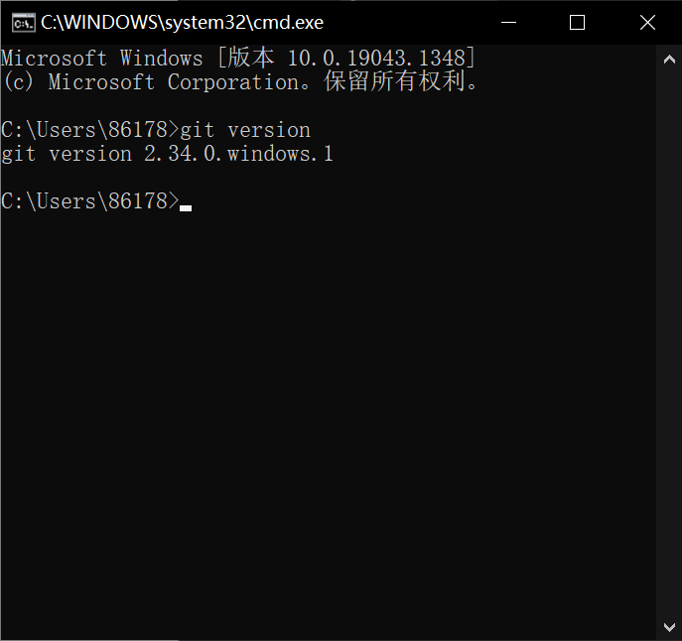

4. 添加SSH KEY到Github，SSH Key是一个认证，让github识别绑定这台机器，允许这台机器提交。复制SSH KEY到Github。测试SSH KEY是否设置成功，显示结果如下：

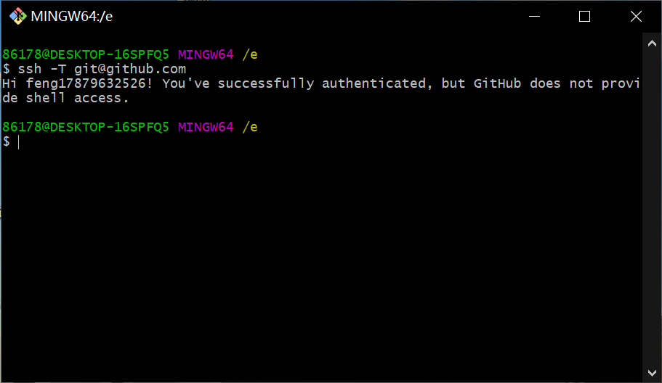

5.下载并安装node.js，测试是否安装成功，结果如下：

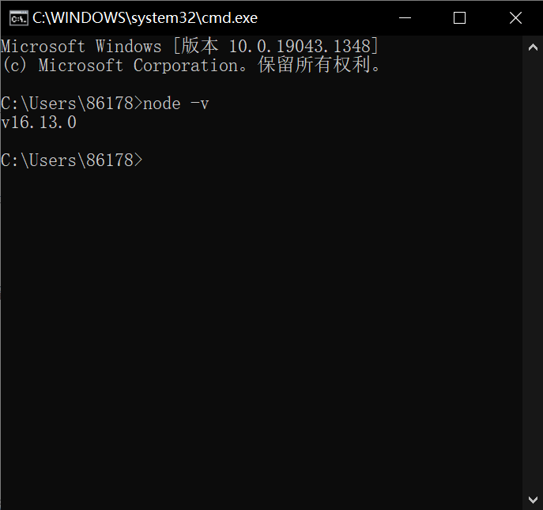

6. 安装和配置hexo

hexo是基于node.js的静态博客，官网也是搭建在GitHub上。

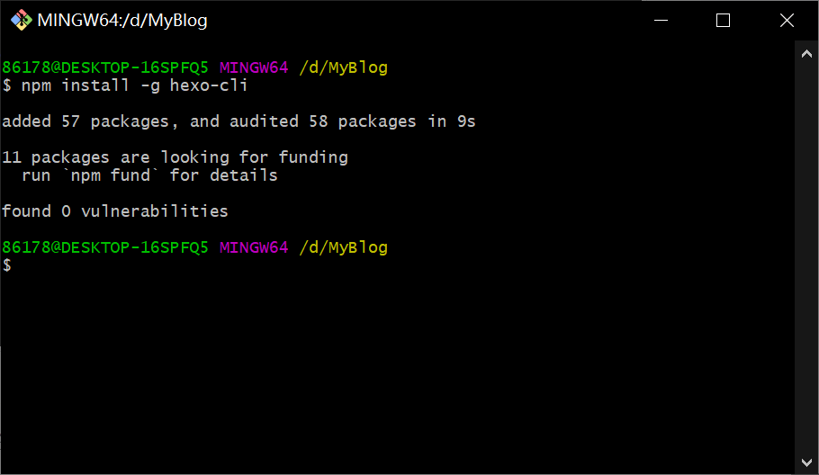

7.初始化hexo

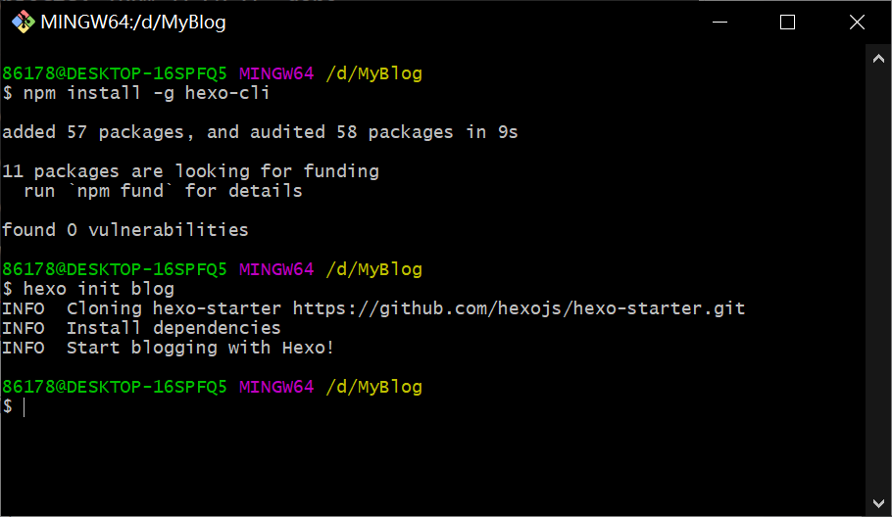

8.安装依赖文件，并启动服务

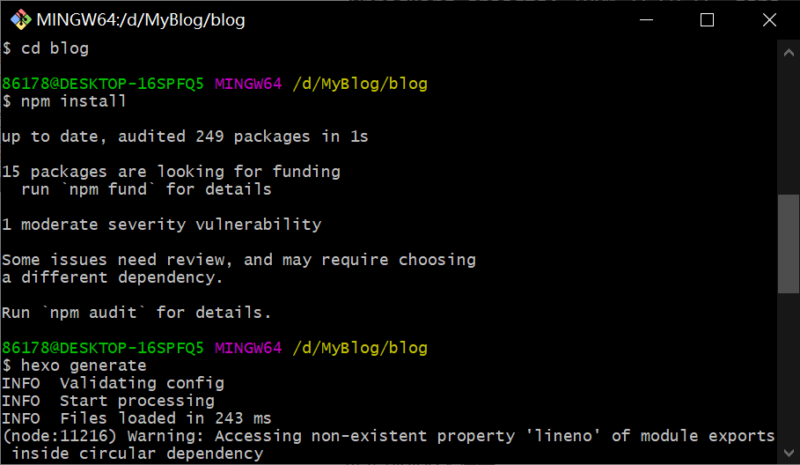

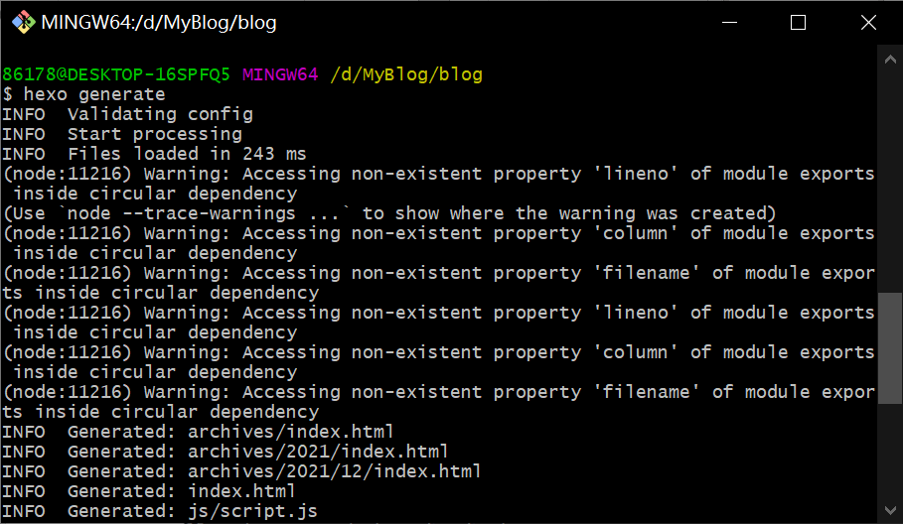

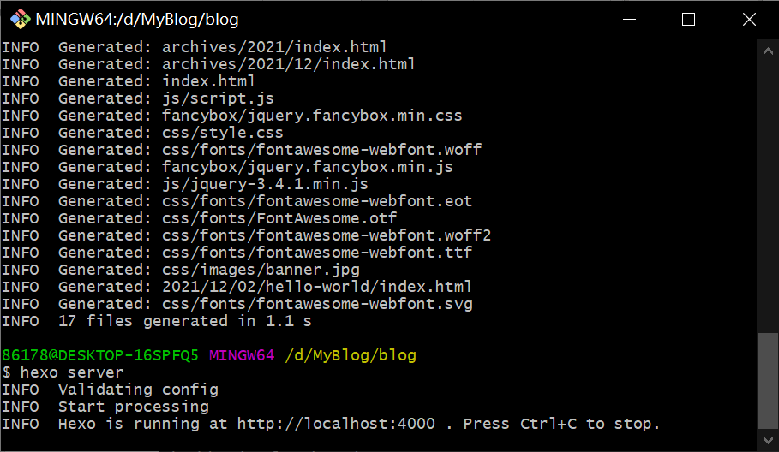

9. 将本地hexo项目托管到Github

（1）修改_config.yml文件中的deploy如下：

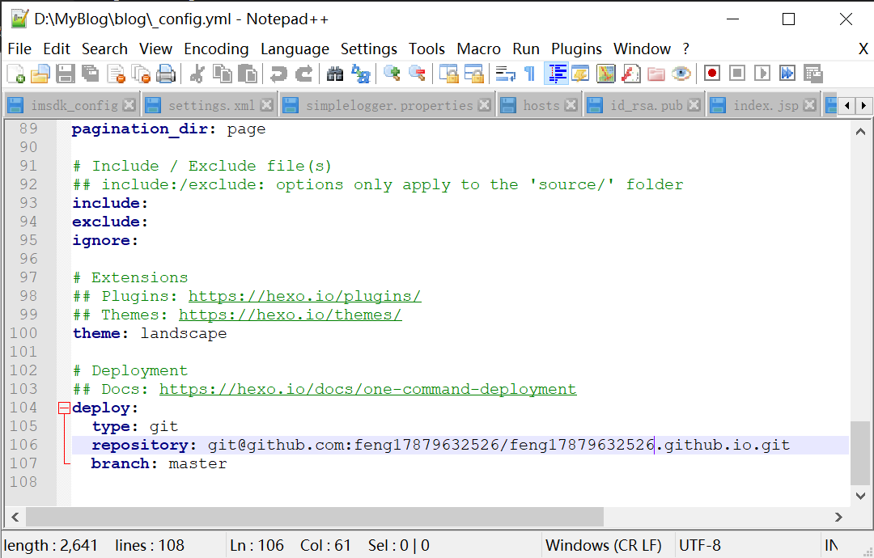

（2）安装hexo-deployer-git插件，安装结果如下所示：

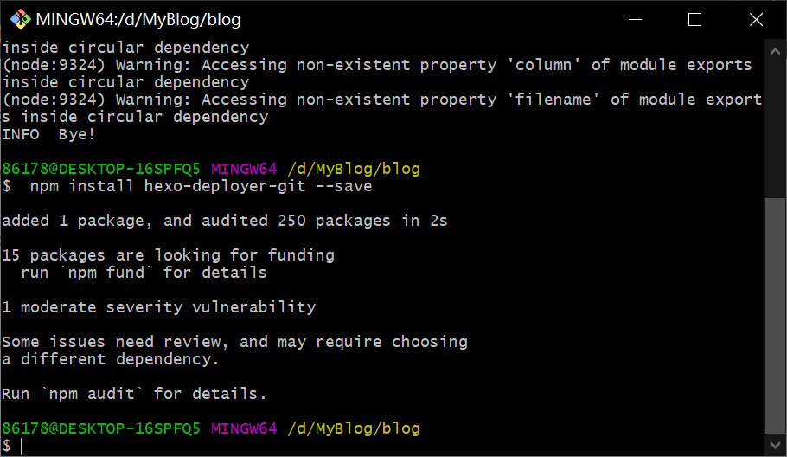

（3）部署到Github上

依次执行以下三条命令：

$ hexo clean #清除缓存 网页正常情况下可以忽略此条命令

$ hexo generator #生成静态页面至public目录

$ hexo deploy #将.deploy目录部署到GitHub

执行hexo deploy命令之后，如果最后一行打印出如下信息则表示部署成功

INFO Deploy done: git

部署成功，执行结果如下所示：

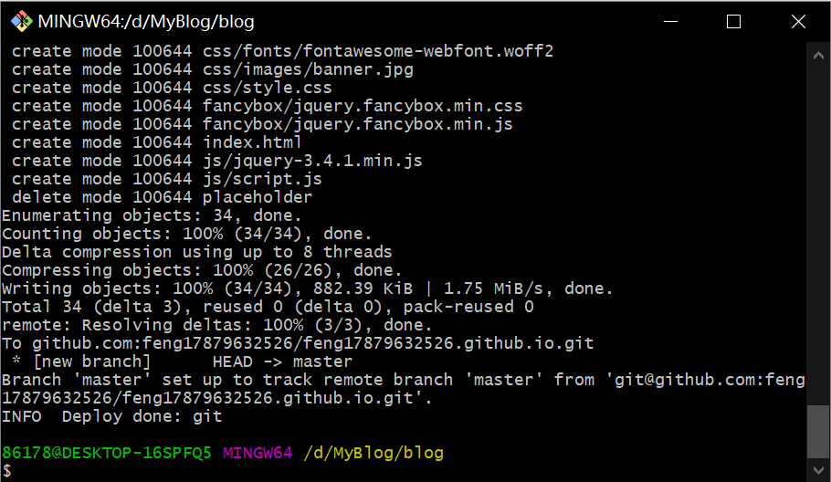

10.部署完成之后，访问https://feng17879632526.github.io/结果如下:

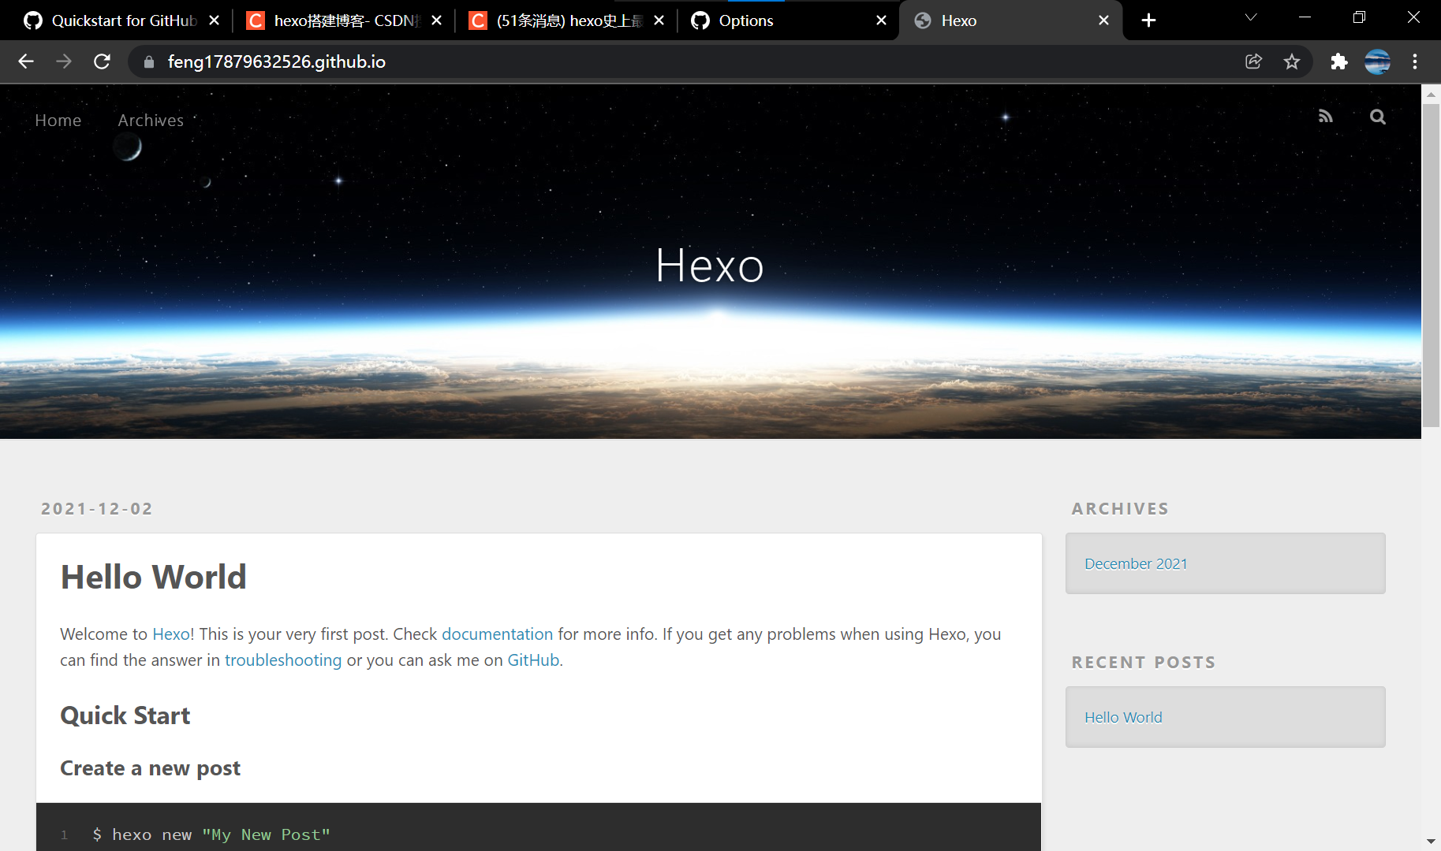

六、实验数据及处理结果

创建博客，其中放两张图片，一个采用相对路径，另一个采用绝对路径，md文件内容如下：

---

title: Hello World

---

Welcome to my world！

![avatar](https://img0.baidu.com/it/u=2388123634,2890458585&fm=26)

![avatar](../image/true.png)

访问结果如下：

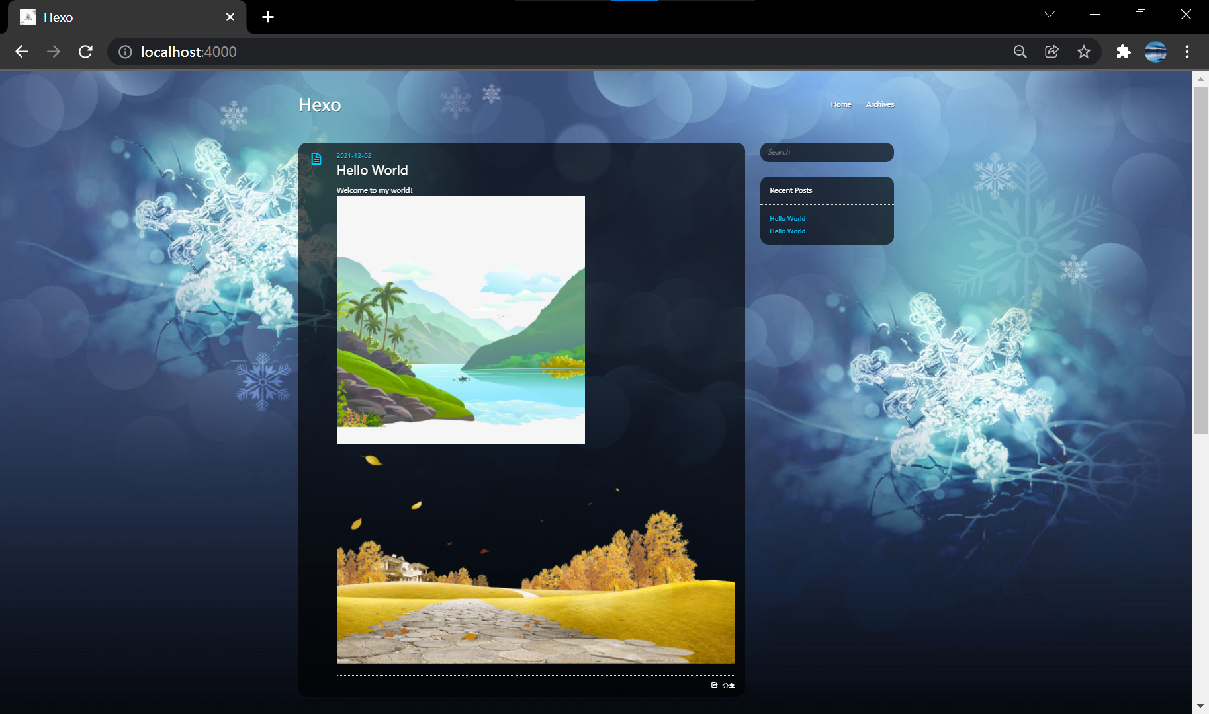

七、思考讨论题或体会或对改进实验的建议

1. 在页面中是否可以引入本地绝对路径图片，如：d:/images/1.png？及原因

不可以，如果使用绝对路径，部署之后在服务器上将不能够识别该路径。

2. 由于github.io为静态页面托管，如何为自己的博客添加评论功能？

要实现评论功能，可以借助第三方社会化评论系统实现。

（1）使用你的社交账号登陆。

（2）进到首页，点击我要安装。

（3）输入相应的网站注册信息，输入完成后，它会提供给你一段HTML代码。

（4）把生成后的代码拷贝到你需要评论的页面当中。

1. *<!-- 多说评论框 start -->*
2. <div class="ds-thread" data-thread-key="请将此处替换成文章在你的站点中的ID" data-title="请替换成文章的标题" data-url="请替换成文章的网址"></div>
3. *<!-- 多说评论框 end -->*
4. *<!-- 多说公共JS代码 start (一个网页只需插入一次) -->*
5. <script type="text/javascript">
6. var duoshuoQuery = {
7. short_name:"SHORT-NAME"};
8. (function() {
10. var ds = document.createElement('script');
11. ds.type = 'text/javascript';ds.async = true;
12. ds.src = (document.location.protocol == 'https:' ? 'https:' : 'http:') + '//static.duoshuo.com/embed.js';
13. ds.charset = 'UTF-8';
14. (document.getElementsByTagName('head')[0]
15. || document.getElementsByTagName('body')[0]).appendChild(ds);
16. })();
17. </script>
18. *<!-- 多说公共JS代码 end -->*

其中，data-title和data-url的值比较简单，填写文章的标题和真实网址就可以了。 关键是data-thread-key的设置，原则上要求对于每一个页面，它的值应该是唯一的。

八、参考资料

1.JavaWeb程序设计